天津市大学软件学院多种措施拓展学生就业渠道
http://news.enorth.com.cn/system/2012/10/27/010192418.shtml
http://www.enorth.com.cn 2012-10-27 22:39
内容提要：10月27日，以“卓越人才非你莫属”为主题的全国软件与信息服务业人才专场校园招聘会，在天津市大学软件学院卓越广场成功举办……
天津北方网讯：10月27日，以“卓越人才非你莫属”为主题的全国软件与信息服务业人才专场校园招聘会，在天津市大学软件学院卓越广场成功举办。
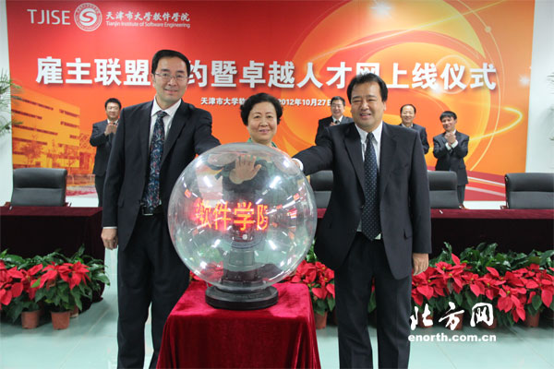
天津市大学软件学院“雇主联盟”签约仪式及“卓越人才网”上线仪式现场
在招聘会开始之前首先举行了天津市大学软件学院“雇主联盟”签约仪式及“卓越人才网”上线仪式。天津市教委、科委、商务委、经信委、滨海高新区、大中专毕业生就业指导中心的相关领导及近百家企业代表参加了仪式。
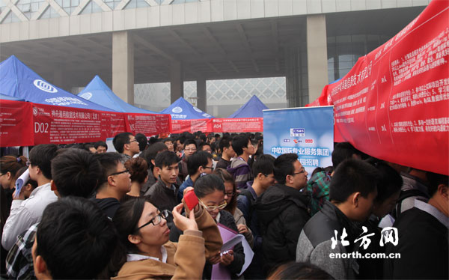
招聘会现场人山人海
天津市大学软件学院“雇主联盟”的成立为企业与院校之间建立长期、紧密的全面合作关系提供了有力保障。现有百余家软件与信息服务业企业加入了“雇主联盟”，通过“雇主联盟”，院校及企业将在校园招聘、订单培养、专题讲座、校企协同研发、企业在职员工技能提升、技术大赛、共建专业技术实验室等方面开展深入合作。
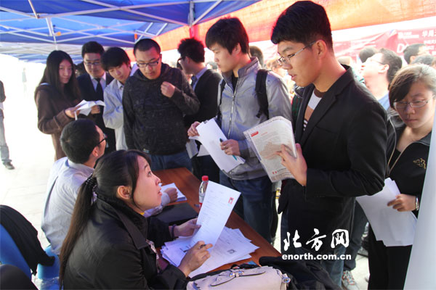
学生认真询问
天津市大学软件学院“卓越人才网”是为促进学生就业而建立的信息交流平台，它的正式上线不仅使“雇主联盟”的运营实现了实时在线动态管理，也使企业招聘及学生就业更有针对性，大大提高了为企业和学生服务的效率。院校、企业、学生通过“卓越人才网”可以主动、实时掌握有效信息。“雇主联盟”的成立及“卓越人才网”的上线是提升服务水平、促进学生高质量就业的重要举措。仪式结束后领导参观了学院实训教学区及招聘会现场。
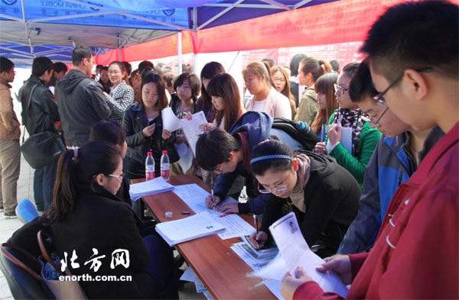
招聘会现场
此次招聘会吸引了京津冀地区北京文思创新、北京兴竹科技、汉柏科技、奇虎360、中软国际、大宇宙、软通动力、水晶石、皖通科技、神州通用等80家优秀软件与动漫企业参加，提供了软件开发、软件测试、服务外包、嵌入式软件开发、网络管理、技术支持、市场销售、客户经理等5000多岗位。同时，吸引了包括南开大学、天津大学、天津工业大学、天津理工大学、天津师范大学、天津科技大学在内的6000多名软件学院、计算机学院、通信学院、理学院的学生参加。招聘会还邀请了知名职场专家现场进行个性化就业指导。
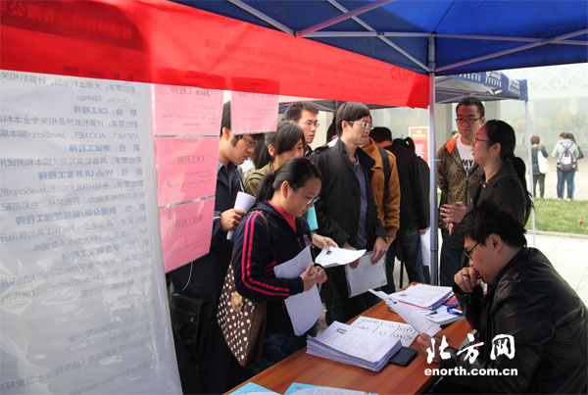
招聘会现场
本次招聘会中共有4268名毕业生和96家用人单位达成了初步就业意向。2878名毕业生参加了76家用人单位组织的笔试和面试。
此次专场招聘会的成功举办有效的解决了IT企业人才招聘难，大学生就业难的矛盾，建立起了用人单位与毕业生的交流平台，推动了天津市软件与服务外包产业的快速发展，同时提升了广大学生的就业意识。此次招聘会通过火炬人才服务联盟向全国开展宣传，切实解决京津冀地区IT企业人才需求问题，真正实现软件产业人才链、技术链、学科链的有效对接。(记者赵首蕊 实习生孙晓菲 通讯员及彤)

